1.搜索店铺：public/unionindex/search/shopList?keys=北京&cityid=1&p=1
必填参数：cityid站点
非必填检索参数：keys 关键字 ， navid 导航id ， area 区域id ， business 商圈id , p 页码
返回数据类型：
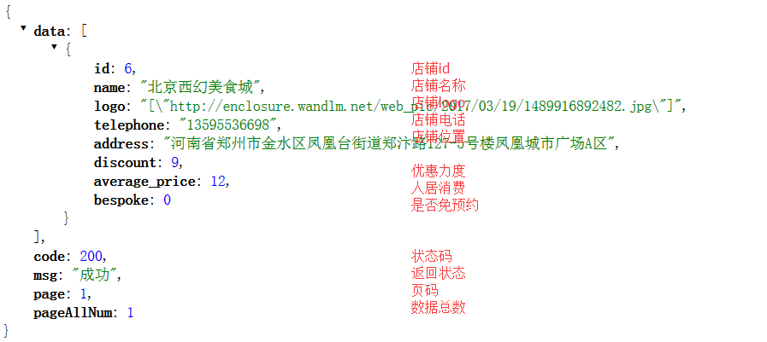

2.搜索商品：public/unionindex/search/goodsList?keys=烩面&cityid=1&p=1
必填参数：cityid站点
非必填检索参数：keys 关键字 ， navid 导航id ， area 区域id ， business 商圈id ， p 页码
返回数据类型：
